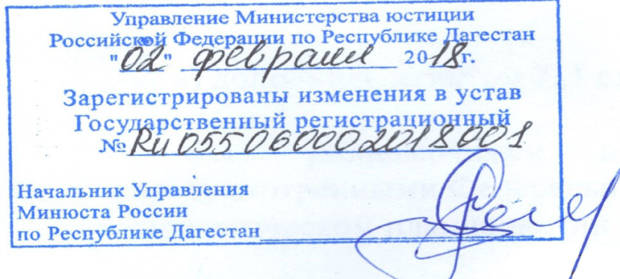
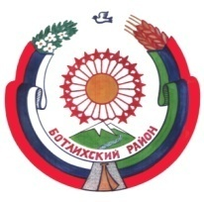
РЕСПУБЛИКА ДАГЕСТАН
МУНИЦИПАЛЬНЫЙ РАЙОН
«БОТЛИХСКИЙ РАЙОН»
СОБРАНИЕ ДЕПУТАТОВ МУНИЦИПАЛЬНОГО РАЙОНА
368970, Республика Дагестан, Ботлихский район, с.Ботлих, тел.22045

РЕШЕНИЕ №1
«О внесении изменений и дополнений в Устав муниципального района «Ботлихский район»
28.12. 2017г. с. Ботлих
С целью приведения Устава муниципального района «Ботлихский район» в соответствие с федеральным и региональным законодательством Собрание депутатов муниципального района «Ботлихский район», РЕШИЛО:

1. Внести в Устав муниципального района «Ботлихский район» следующие изменения и дополнения:

- В статье 1:

В части 1 в наименовании Закона Республики Дагестан от 13.01.2005г. №6 «О статусе и границах муниципальных образований Республики Дагестан» слова "и границах" исключить;

- В статье 6:

В пункте 14 части 1 слова «субъекта Российской Федерации» заменить словами «Республики Дагестан»;

- В статье 7:

часть 1 дополнить пунктом 12 следующего содержания:

«12) оказание содействия развитию физической культуры и спорта инвалидов, лиц с ограниченными возможностями здоровья, адаптивной физической культуры и адаптивного спорта».

- В статье 8:

а) дополнить пунктом 7..1 следующего содержания:

«7.1) полномочиями в сфере стратегического планирования, предусмотренными Федеральным законом от 28 июня 2014 года N 172-ФЗ "О стратегическом планировании в Российской Федерации»;»;

б) пункт 9 изложить в следующей редакции:

«9) организация сбора статистических показателей, характеризующих состояние экономики и социальной сферы муниципального образования, и предоставление указанных данных органам государственной власти в порядке, установленном Правительством Российской Федерации;»;

- В статье 11:

В абзац 1 части 7 статьи 11 внести изменение, дополнив его словами «, а в случае выдвижения инициативы проведения референдума избирательным объединением, иным общественным объединением ходатайство должно быть подписано всеми членами руководящего органа этого избирательного объединения, иного общественного объединения либо руководящего органа его регионального отделения или иного структурного подразделения (соответственно уровню референдума), поддержавшими решение о выдвижении инициативы проведения референдума».
6) В статье 15:
дополнить пунктом 2.1 следующего содержания:

«2.1) проект стратегии социально-экономического развития муниципального образования;»;

7) Часть 4 статьи 21 Устава исключить.

8) В статье 24:
пункт 4 части 1 изложить в следующей редакции:
«4) утверждение стратегии социально-экономического развития муниципального образования;»

9) Статью 26 дополнить частями 7.1-7.4 следующего содержания:
«7.1. Встречи депутата с избирателями проводятся в помещениях, специально отведенных местах, а также на внутридворовых территориях при условии, что их проведение не повлечет за собой нарушение функционирования объектов жизнеобеспечения, транспортной или социальной инфраструктуры, связи, создание помех движению пешеходов и (или) транспортных средств либо доступу граждан к жилым помещениям или объектам транспортной или социальной инфраструктуры. Уведомление органов исполнительной власти Республики Дагестан или органов местного самоуправления о таких встречах не требуется. При этом депутат вправе предварительно проинформировать указанные органы о дате и времени их проведения.».
«7.2. Органы местного самоуправления определяют специально отведенные места для проведения встреч депутатов с избирателями, а также определяют перечень помещений, предоставляемых органами местного самоуправления для проведения встреч депутатов с избирателями, и порядок их предоставления.».
«7.3. Встречи депутата с избирателями в форме публичного мероприятия проводятся в соответствии с законодательством Российской Федерации о собраниях, митингах, демонстрациях, шествиях и пикетированиях.».
«7.4. Воспрепятствование организации или проведению встреч депутата с избирателями в форме публичного мероприятия, определяемого законодательством Российской Федерации о собраниях, митингах, демонстрациях, шествиях и пикетированиях, влечет за собой административную ответственность в соответствии с законодательством Российской Федерации.».
10) В статье 27:
абзац 2 части 3 исключить.
11) В статье 30:
часть 3 изложить в следующей редакции:
«3. В случае, если глава муниципального района, полномочия которого прекращены досрочно на основании правового акта Главы Республики Дагестан об отрешении от должности главы муниципального района либо на основании решения Собрания депутатов муниципального района об удалении главы муниципального района в отставку, обжалует данные правовой акт или решение в судебном порядке, Собрание депутатов муниципального района не вправе принимать решение об избрании главы муниципального района, избираемого Собранием депутатов муниципального района из числа кандидатов, представленных конкурсной комиссией по результатам конкурса, до вступления решения суда в законную силу.».

дополнить частью 4 следующего содержания:
«4. В случае досрочного прекращения полномочий главы муниципального района избрание главы муниципального района, избираемого Собранием депутатов муниципального района из числа кандидатов, представленных конкурсной комиссией по результатам конкурса, осуществляется не позднее чем через шесть месяцев со дня такого прекращения полномочий.

При этом если до истечения срока полномочий Собрания депутатов муниципального района осталось менее шести месяцев, избрание главы муниципального района из числа кандидатов, представленных конкурсной комиссией по результатам конкурса, - в течение трех месяцев со дня избрания Собрания депутатов муниципального района в правомочном составе.».

12) В статье 38:

часть 6 статьи изложить в следующей редакции:
«6. Собрание депутатов муниципального района обязано назначить половину от общего числа членов избирательной комиссии муниципального района на основе поступивших предложений:

а) политических партий, выдвинувших федеральные списки кандидатов, допущенные к распределению депутатских мандатов в Государственной Думе Федерального Собрания Российской Федерации;
б) политических партий, выдвинувших списки кандидатов, допущенные к распределению депутатских мандатов в Народном Собрании Республики Дагестан;
в) избирательных объединений, выдвинувших списки кандидатов, допущенные к распределению депутатских мандатов в Собрании депутатов муниципального района.».

13) В статье 43:
часть 6 изложить в следующей редакции:
«6. Изменения и дополнения, внесенные в устав муниципального района и изменяющие структуру органов местного самоуправления, разграничение полномочий между органами местного самоуправления (за исключением случаев приведения устава муниципального района в соответствие с федеральными законами, а также изменения полномочий, срока полномочий, порядка избрания выборных должностных лиц местного самоуправления), вступают в силу после истечения срока полномочий главы муниципального района, подписавшего муниципальный правовой акт о внесении указанных изменений и дополнений в устав муниципального района.».
дополнить частью 8 в следующей редакции:
«8. Изменения и дополнения в устав муниципального района вносятся муниципальным правовым актом, который оформляется решением Собрания депутатов муниципального района, подписанным его председателем и главой муниципального района.».
14) В статье 45:
часть 4 изложить в следующей редакции:
«4. Муниципальные нормативные правовые акты, затрагивающие права, свободы и обязанности человека и гражданина, устанавливающие правовой статус организаций, учредителем которых выступает муниципальное образование, а также соглашения, заключаемые между органами местного самоуправления, вступают в силу после их официального опубликования (обнародования).».
15) В статье 70:
в части 2 слова «и осуществлении полномочий по решению указанных вопросов и иных полномочий" заменить словами «, осуществлении полномочий по решению указанных вопросов, иных полномочий и реализации прав».
II. Главе муниципального района «Ботлихский район» в порядке установленном Федеральным законом от 21.07.2005г. №97-ФЗ «О государственной регистрации уставов муниципальных образований», представить настоящее Решение «О внесении изменений и дополнений в Устав муниципального района «Ботлихский район» на государственную регистрацию в Управление Министерства юстиции Российской Федерации по Республике Дагестан.
III. Главе муниципального района «Ботлихский район» опубликовать Решение «О внесении изменений и дополнений в Устав муниципального района «Ботлихский район» в течении семи дней со дня его поступления с Управления Министерства юстиции Российской Федерации по Республике Дагестан после его государственной регистрации.
IV. Настоящее решение вступает в силу со дня его официального опубликования, произведенного после его государственной регистрации.

Глава
муниципального района М. Патхулаев

Председатель Собрания
депутатов М. Омаров

